Compte rendu de la soirée du lundi 09 janvier 2017
à L'atelier MJC-Fablab de Château-Renault

0- Lien Owncloud sur le raspberryPI branché sur la Freebox de la MJC 1

1- Le module Pi-lite Leds pour raspberry présente par Henri

2- l'application du M.I.T. http://appinventor.mit.edu/explore/ présentée par Fabian

3- Retour sur la lecture d'un Tag RFID/NFC par Fernand et Eric

4- Présentation de la revue « L'officiel PC janvier_mars_2017 » consacré au Raspberry par gerard

0- Lien Owncloud sur le raspberryPI branché sur la Freebox de la MJC
J'ai donc installé owncloud sur un disque de 300 go , le rasberryPi étant branché sur la freebox de la MJC .
Le nouveau lien d’accès en attendant d'avoir un nom de domaine
http://78.204.55.34:8080/owncloud

Taper votre login/mot de passe et passer votre espace en Français

Faite un raccourci ( ou favori ou marque page …) sur votre navigateur web pour l'avoir toujours sous la main.
Je vous montrerais une prochaine fois comment installer un logiciel de synchronisation pour avoir toujours une sauvegarde de votre espace owncloud. sur votre pc .

1- Le module Pi-lite Leds pour raspberry présente par Henri

Henri de retour de voyage nous as présenté ses découvertes. Tout d'abord plusieurs revues en Anglais sur le raspberrypi, classant les dernières nouveautés et articles pressentant différents projets sur le raspberrypi. Nous lui avons demandé d'en présenter un .

PI-Lite-Userguide.pdf

( Traduction Google donc plus ou moins juste ... de la doc fournie par Henri)

Le Pi-Lite est un écran matriciel très polyvalent 9 x 14 LED avec un processeur embarqué Arduino ATmega 328

Chaque pixel est individuellement adressable, de sorte que vous pouvez afficher ce que vous voulez dans la grille. Le Pi-Lite est une carte entièrement assemblée. Il a été principalement conçu pour le RaspberryPi
Sheild pour RaspberryPI, , mais fonctionne aussi bien sans le RaspberryPi. L'idée vient du très populaire Arduino LoL Sheild par Jimmy Rodgers et apporte les capacités d'un tel sheild pour le monde du RaspberryPi.
LoL signifie « Lots of Leds » ou en Français "Beaucoup de LEDs" bien sûr
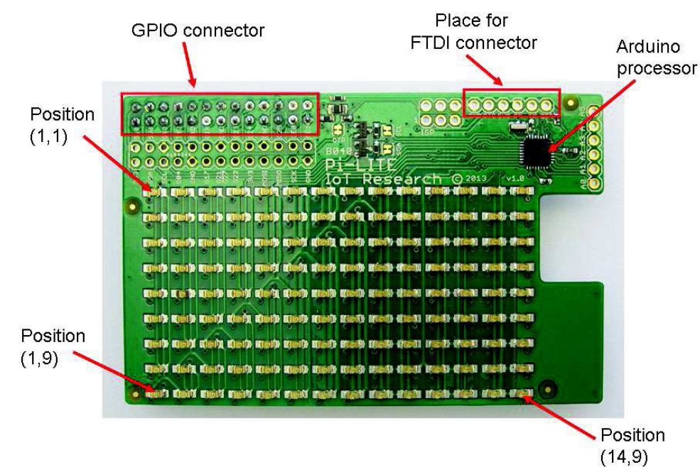

Vous pilotez le Pi-Lite via son port série: ( UART ou FTDI)
1. Il est vraiment simple d'envoyer du texte et des graphiques aux 126 LED à partir de tout ce qui concerne le port série, un programme ou un moniteur série.
2. vous pouvez programmer le processeur Arduino intégré avec votre propre programme, en remplaçant le logiciel Ciseco pré-chargé
Vous pouvez accéder au port série de différentes façons:
1- branchez le Pi-Lite dans les broches GPIO de votre Raspberry Pi vous y accédez via le port série du RasberryPi à 9600bps.

2- En utilisant le port série sur le connecteur FTDI, vous pouvez utiliser d'autres périphériques que le Raspberry Pi, comme un PC, une machine Mac ou Linux.

Avec un programme autonome approprié, le Pi-Lite peut fonctionner seul, sans connexion à un port série. Par exemple, vous pouvez exécuter votre message d'affichage ou de défilement sur la batterie ou le secteur.

Cette section fait référence au logiciel Ciseco livré avec le Pi-Lite.
Une fois que le Pi-Lite est sous tension, vous pouvez communiquer avec lui via le port série. Le port série peut être consulté de deux manières différentes:
1. A partir d'un terminal série ou d'un programme sur le Raspberry Pi lorsqu'il est branché sur le GPIO
2. À partir du connecteur FTDI (décrit dans la section suivante).
Lorsqu'il est branché sur le Raspberry Pi, le port série est susceptible d'apparaître sous
/ dev / ttyAMA0, mais sur votre machine ou contrôleur spécifique, il peut s'agir d'un port différent. Vous pouvez utiliser minicom ou un autre programme de terminal similaire pour y accéder:
Minicom -b 9600 -o -D / dev / ttyAMA0
Bien sûr, vous pouvez également adresser le port série à partir d'un programme que vous avez écrit sur le Pi. Voir la section sur les exemples d'inspiration.
Remarque: vous pouvez trouver le logiciel préchargé dans le carnet de croquis> bibliothèques> LoLShield> exemples> PI_LITE

Règles générales
Les règles générales sont les suivantes:
1. Vous pouvez envoyer n'importe quel texte, qui sera défilé sur le Pi-Lite.
2.Lorsque vous recevez $$$, tous les défilements s'arrêtent et le Pi-Lite passe en mode commande. Voir la référence de commande ci-dessous. "$$$" ne sera pas affiché sur l'écran de défilement.
3.Scrolling va recommencer quand un caractère non-commande est reçu.
4. Tous les caractères de contrôle, y compris l'alimentation de ligne (<LF>) sont ignorés à tout moment. La seule exception est le retour chariot (<CR>) qui termine une commande, mais est ignoré autrement.
5.Toute donnée reçue autre que des commandes commute l'affichage en mode défilement et affiche le caractère via le défilement.

Séquence de mise sous tension
À la mise sous tension, le Pi-Lite enverra l'identification et la version vers le bas du port série
"Pi-Lite version n.n"
Notez que cela ne s'affiche pas sur les LED.
La séquence suivante est alors exécutée:
1.delay pendant 1 seconde (0,5 pour le bootoloader Uno et un 0,5 supplémentaire pour $$$ si vous souhaitez interrompre en silence pour éviter l'écran de démarrage)
2.scroll une seule ligne vers le bas et vers le haut
3.scroll une colonne unique à droite et à gauche
4.Display Pi-Lite Logo avec le numéro de version du microprogramme (désigné par LED unique en haut à droite)
Cette séquence peut être interrompue en envoyant un $$$.

Présentation de l'écran
Pixel (1,1) est en haut à gauche et (14,9) est en bas à droite.
Le connecteur GPIO se trouve en haut à gauche.

Mode commande
Entrer en mode commande:
Quand $$$ est reçu, le Pi-Lite répond avec "OK" et entre en mode commande.
Toutes les commandes doivent être terminées par un retour chariot
<Command> <CR>
Si <command> <CR> n'est pas reçu dans quelques secondes de $$$, la commande est terminée et ignorée.
Après avoir reçu et exécuté une commande, le Pi-Lite quitte le mode de commande et revient en mode de défilement.
Si des données non valides sont reçues en attendant un caractère de commande, la commande est ignorée et le mode de commande terminé.

SPEED(value)  $$$SPEED200[RETURN] | LA VITESSE  Définir le délai de défilement en mS 1 défile très rapidement, 1000 défile très lentement. La vitesse par défaut est 80
F(value)  example (pacman)  $$$F000000000000000000000111000011111110011111110111111111111101111111101111011000110011000110000000000000000000000000000000000000 | Frame buffer (un chiffre par pixel - 126 chiffres au total)  (Valeur) est une chaîne de 126 caractères dans un et des zéros pour représenter chaque état de LED (on ou off)
B(column),(value)  examples  $$$B1,89[RETURN] - column 1 set to 89%  $$$B14,20[RETURN] - column 14 set to 20% | Bargraph  (Colonne) 1 à 14  (Valeur) 0 à 100%  NB ces commandes ne pas sur l'écriture de l'écran, c'est par la conception pour autoriser les modes mixtes, si vous voulez un écran clair, émettre un ALL, OFF premier
V(row),(value)  examples  $$$V1,89[RETURN] - bar 1 set to 89%  $$$V2,20[RETURN] - bar 2 set to 20% | VU mètre (2 lignes horizontales) placer la rangée r (1-2) à val en (rangée) 1 ou 2  (Valeur) 1 à 100%  NB ces commandes ne pas sur l'écriture de l'écran, c'est par la conception pour autoriser les modes mixtes, si vous voulez un écran clair, émettre un ALL, OFF premier
P(column),(row),(action)  examples  $$$P4,4,ON[RETURN]  $$$P4,4,OFF[RETURN]  $$$P4,4,TOGGLE[RETURN] | Pixel définit un état de pixel  (Colonne) 1 à 14  (Ligne) 1 à 9  (Action) ON, OFF, TOGGLE
ALL,(value)  examples  $$$ALL,ON  $$$ALL,OFF | ALL (ALL) permet d'activer ou de désactiver tous les pixels  (Valeur) ON ou OFF
SCROLL(value)  examples  $$$SCROLL-4[RETURN] | Défilement des colonnes val gauche ou droite  (Valeur) -1 à -14 se déplacera vers la droite  (Valeur) 1 à 14 se déplacera vers la gauche  Une fois qu'un pixel est éteint l'affichage, il ne reviendra pas lorsque vous faites défiler vers l'arrière
T(column),(row),(character)examples  $$$T1,1,Z[RETURN] - display a Z at location 4,4 | Affichage textuel à l'emplacement x, y un caractère texte

Nous avons fourni une gamme d'exemples pour vous montrer quelques-unes des choses que vous pouvez faire avec le Pi-Lite. Vous pouvez utiliser ces exemples pour créer vos propres solutions, car le code est open source.
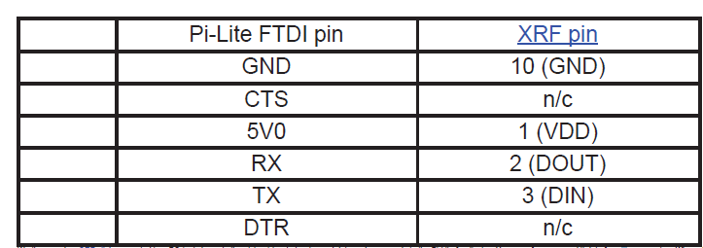
Programmation de tout sauf le Raspberry Pi
Si vous utilisez un ordinateur autre que le Raspberry Pi, vous n'avez rien à faire, sinon connecter correctement le Pi-Lite au port série de l'ordinateur que vous utilisez. Il suffit de connecter le Pi-Lite à votre ordinateur de deux façons:
1.Via les broches FTDI sur le Pi_Lite. Vous pouvez aimer souder une prise ou des broches dans la carte Pi-Lite pour ce faire.
2.Via le port série, fourni sur la carte Pi-Lite. Encore une fois ajoutant une prise ou des broches facilite la vie.
Vous pouvez ensuite utiliser votre IDE Arduino comme vous le faites pour tout autre panneau basé sur Arduino.

Programmation de la framboise Pi
Si vous souhaitez utiliser votre Raspberry Pi pour programmer l'Arduino sur la carte Pi-Lite via le GPIO,
Vous devrez régler le Pi de framboise correctement avant que vous puissiez le faire. En particulier, vous devez faire ce qui suit:
1. Installez l'IDE Arduino avec des enveloppes spéciales
2. Installez les bibliothèques Pi-Lite
3. Selon les bibliothèques que vous avez installées, vous devez appliquer un correctif pour
Raspberry Pi continue de démarrer et de s'arrêter correctement.
Nous vous indiquerons chaque étape ci-dessous.

Étape 1: Installation de l'IDE Arduino avec des wrappers sur le Raspberry Pi

Veuillez suivre attentivement les instructions de ce guide pour installer l'IDE Arduino avec ses enveloppes
Et assurez-vous qu'ils sont correctement configurés pour une utilisation via le GPIO.
Vous devez suivre ces étapes pour que les choses fonctionnent correctement et avant de progresser à l'étape 2
Étape 2: Installation des bibliothèques
Ensuite, vous devez installer la bibliothèque LoL pour le Pi-Lite.
Bien que le Pi-Lite fonctionne très bien avec les bibliothèques LoL de Jimmy Rodger, nous vous recommandons d'installer la bibliothèque LoL mise à niveau de Ciseco. C'est en partie parce que le compilateur sur le Pi de framboise est plus pointilleux que les compilateurs plus anciens en usage lorsque la bibliothèque de Jimmy
a été libéré. La bibliothèque Ciseco
1.Inclut le programme par défaut que nous avons installé sur le Pi-Lite avant l'expédition
2.Inclure un certain nombre d'améliorations et d'améliorations qui font le Pi-Lite ne LoL choses ne peuvent pas;
3.Includes un correctif qui assure que votre Pi continuera à démarrer correctement une fois que vous avez téléchargé votre propre programme.
Donc, si vous utilisez la bibliothèque LoL Ciseco, vous n'avez pas à effectuer l'étape 4 ci-dessous!
La bibliothèque Ciseco LoL est disponible à partir du github ici: https://github.com/CisecoPlc/PiLite.

Téléchargez d'abord le fichier zip de la bibliothèque. Pour ce faire, appuyez sur l'icône ZIP et enregistrez le fichier. Vous devriez voir apparaître un fichier nommé PiLite-master.zip.
Si vous n'avez pas été séduit par l'exécution de l'IDE Arduino pour la première fois, faites-le maintenant. Cela créera un dossier appelé sketchbook dans votre répertoire personnel. Nous avons besoin de ce répertoire pour installer les bibliothèques.
Fermez l'IDE Arduino pour le moment.
Puis jetez un coup d'oeil dans votre dossier de carnet de croquis, susceptible d'être dans / home / pi / sketchbook. S'il ya un dossier appelé bibliothèques dans le carnet de croquis, tout va bien. S'il n'existe aucun dossier de créer un.
Double-cliquez sur le fichier PiLite-master.zip que vous avez téléchargé plus tôt. Cela ouvre le Xarchiver.
Sélectionnez Action> Extraire et puis cliquez sur Extraire, pour extraire le dossier PiLite-master.
Ouvrez le dossier PiLite-master et vous verrez un dossier appelé LoLShield. Vous devez copier ce dossier dans votre dossier de bibliothèques dans / home / pi / sketchbook / libraries.
Cela devrait suffire à "installer" la bibliothèque.
Démarrez maintenant l'IDE Arduino et vous devriez pouvoir voir un ensemble d'exemples LoL apparaître dans la liste déroulante des exemples de l'IDE Arduino. Si c'est le cas, vous avez installé la bibliothèque avec succès.
Si vous avez choisi d'utiliser la bibliothèque LoL de Ciseco, vous avez terminé. Essayez quelques exemples et utilisez-les pour vous inspirer à faire votre propre programme faire exactement comme vous voulez.
Si vous avez choisi d'utiliser la bibliothèque LoL de Jimmy Rodgers, vous devez continuer et exécuter l'étape 4 ci-dessous pour vous assurer que tout fonctionne sans problème.
BTW, il ya quelques informations sur le site Arduino sur la façon d'installer des bibliothèques si vous êtes intéressé.

Étape 3: LoL libary fix pour éviter les problèmes de démarrage et d'arrêt
Si vous choisissez d'utiliser les bibliothèques LoL de Jimmy Rodger sur le Raspberry Pi, vous devez faire un petit changement dans un fichier pour vous assurer que le démarrage et l'arrêt de Raspberry Pi fonctionnent correctement lorsque le Pi-Lite avec votre croquis Arduino est connecté. Voici ce qu'il faut faire:
Recherchez le fichier Charlieplexing.cpp dans le répertoire / home / pi / sketchbook / libraries / LoLShield
Allez à la ligne 104, qui ressemblera à ceci:
#define MEASURE_ISR_TIME
Commenter cette ligne en ajoutant deux barres obliques à l'avant de celle-ci. Ça devrait ressembler à ça:
// # define MEASURE_ISR_TIME
Enregistrez le fichier et quitter et, c'est tout.
Pour ceux d'entre vous curieux sur le pourquoi et le wherefores de cette étape, voici une brève explication: Lorsque les bottes de framboise Pi démarre il cherche à voir si la broche 5 sur le GPIO est faible. Si c'est le cas, il démarre en mode sans échec, au lieu de démarrer normalement. Alternativement, quand le Pi de framboise est
Arrêté, il peut être réveillé en amenant la broche 5 vers le bas. Le Pi-Lite a une option matérielle pour travailler en mode SCI et utilise la broche 5 pour SCL. Cela peut interférer avec l'amorçage ou l'arrêt de la framboise Pi, de sorte que le changement de Charlieplexing.cpp garantit que cela n'arrivera pas.

Pour une démo je propose à Henri de nous la faire la prochaine fois en montrant ce que cela donne , les programmes et bibliothèques installées avec leurs liens

2- l'application du M.I.T. http://appinventor.mit.edu/explore/ présentée par Fabian

APP Inventor permet la réalisation d’applications communicantes en s’affranchissant des syntaxes de programmation. Réaliser une APP sous Android devient aussi facile que construire une structure en LEGO !
Les fonctionnalités de App Inventor 1 (dit classique) et App Inventor 2 sont très similaires. Le design des blocs rappelle encore plus Scratch. Mais surtout le lancement de l’éditeur de programme est instantané. Il n'y a plus de séparation logicielle entre la création de l'interface graphique et la gestion des blocs de programmation, tout se fait désormais à partir de votre navigateur.

Vous trouverez en pièce jointe ci-dessous une évolution du fameux programme "Commande d'une Led sur carte ARDUINO" réalisée sur APP Inventor 2.
Liens pour accéder à la programmation en ligne et en français

http://ai2.appinventor.mit.edu/?locale=fr_FR#5998638537637888

voici l'interface de appinventor en français
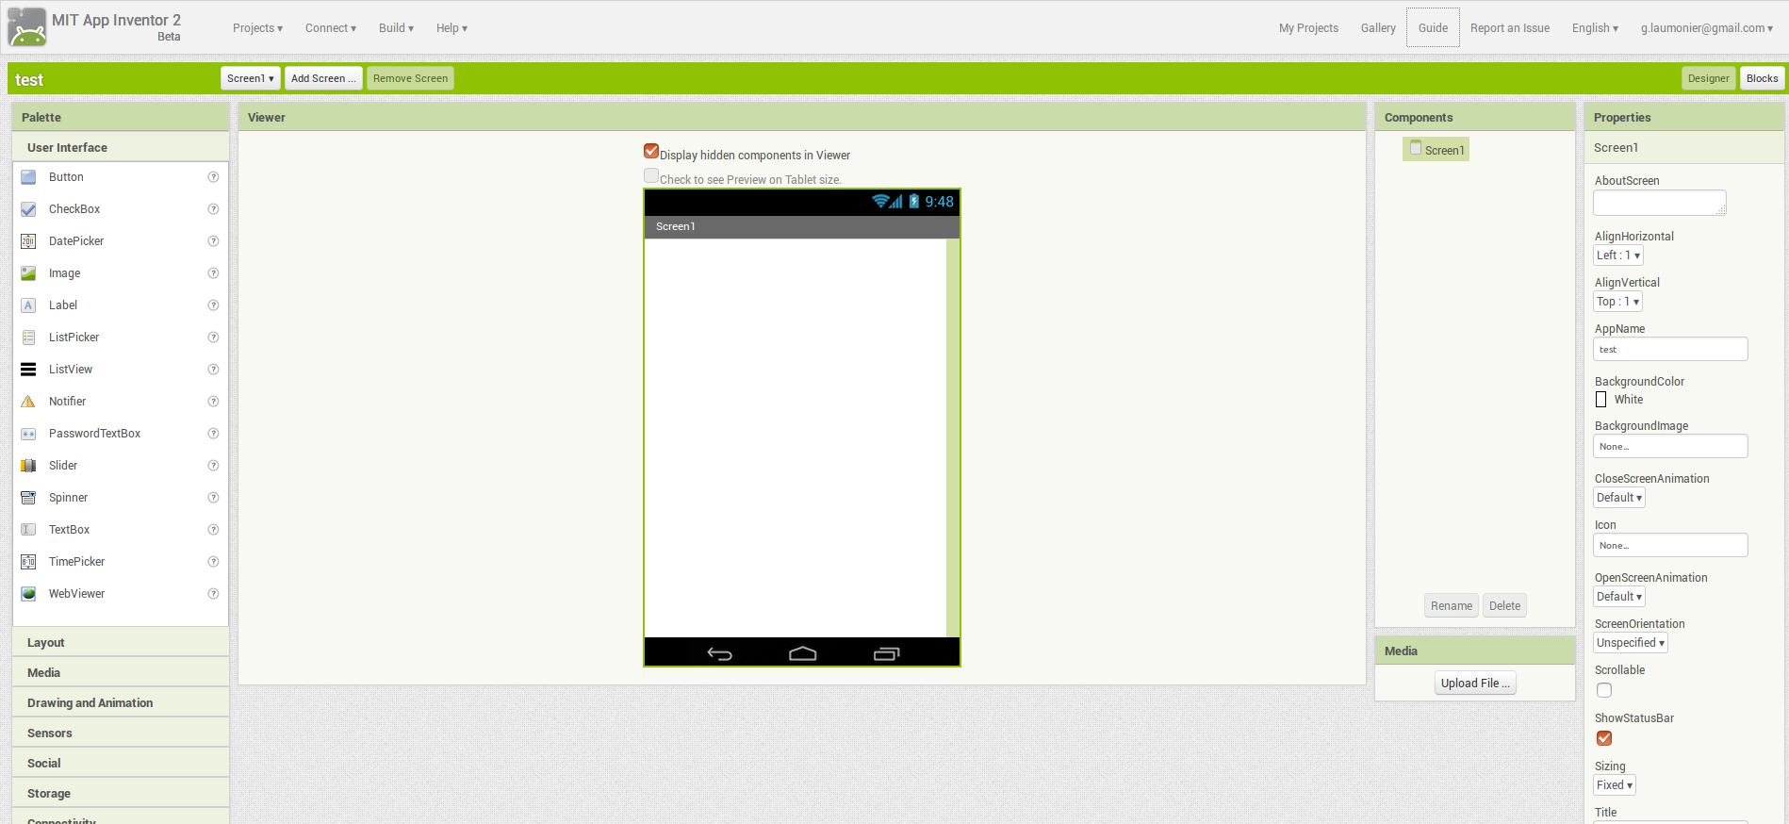

Installation et exécution de l'émulateur dans AI2

http://appinventor.mit.edu/explore/ai2/setup-emulator.html

Installation de l’émulateur pour Linux

http://appinventor.mit.edu/explore/ai2/linux.html

Installation de l’émulateur pour windows

http://appinventor.mit.edu/explore/ai2/windows.html

Installation de l’émulateur pour Mac

http://appinventor.mit.edu/explore/ai2/mac.html

Des doc et tutos en français

http://eduscol.education.fr/sti/actualites/app-inventor-2-android-pour-tous

Je propose que Fabian nous fasse une démo une prochaine fois pour que l'on se rende compte de ce que que l'on peut faire avec cette interface de programmation en mode blocs

3- Retour sur la lecture d'un Tag RFID/NFC par Fernand et Eric

rappel du raccordement sur un Aduino UNO
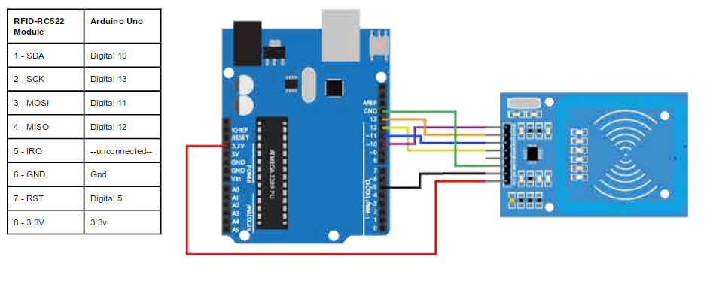
déchiffrage du code HEX de la ligne Secteur 0 bloc 0 identifiant du constructeur en utilisant me programme exemple : readAllMemoryBlocks

si l'on prend l'exemple du compte rendu du 12122016
84 76 38 89 43 8 4 0 69 73 73 69 35 36 35 30 | Block 0 | Manufacturer Block

 v 8  C # # i s s i 5 6 5 0

la partie verte ne signifie rien , la partie orange pourrait inclure une référence constructeur.
On en a conclu que sur les cartes ou badges que l'on avait , la ligne constructeur n’était pas significative et pouvait être remplie par un nom que l'on introduirait nous même en utilisant le programme d'exemple :
writeMifareMemory et en le modifiant pour programmer le bloc 0
( voir compte rendu précédent 12122016)

voir la table ASCII

http://www.asciitable.pro/ascii_table.htm

La démonstration de Henri permettant de passer d'un chiffre en hexadécimal ( base 16) en chiffre en décimal ( base 10)

exemple 76
On multiplie le chiffre des dizaines par 16 (Hexa = base 16) et on ajoute au résultat le chiffre des unités
⇒ 7x16 = 112 + 6 = 118 ce qui correspond bien à la correspondance en décimal ( voir tableau ASCII des correspondances )

4- Présentation de la revue « L'officiel PC janvier_mars_2017 » consacré au Raspberry par gerard

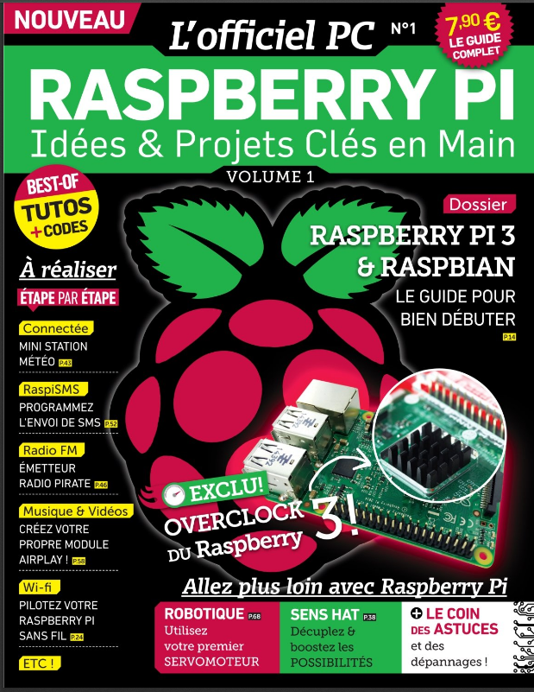

Vous trouverez sur le site Owncloud la revue en pdf le premier numéro de « L'officiel PC janvier_mars_2017 »

http://78.204.55.34:8080/owncloud/index.php/s/bbWGLZ1FUi6MIXr

le sommaire :
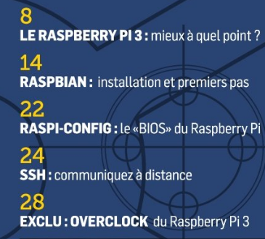
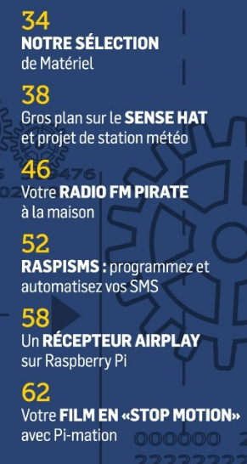

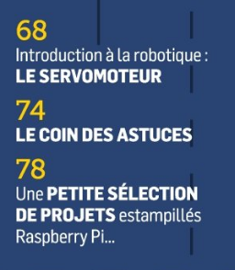

des points positifs pour lire cette revue :
- C'est le N° 1 commence au début pour celui qui veut apprendre le raspberryPI3
- C'est pas trop cher 7,90€ , les autres revues sur le raspberry sont plutôt à 18€
- On peut donner son avis et demander des articles sur le raspberry
courriel : benbailleul@idpresse.com

- On peut s'inscrire pour être averti de la sortie du prochaine numéro trimestriel ( vers fin Mars 2017)
http://eepurl.com/cphD91

